29.06.2021 вступил в силу Федеральный закон от 30.12.2020 № 518-ФЗ   
«О внесении изменений в отдельные законодательные акты Российской Федерации», наделяющий органы государственной власти и органы местного самоуправления полномочиями по выявлению правообладателей ранее учтенных объектов недвижимости (далее – [Закон о](https://rkc56.ru/documents/4426) выявлении правообладателей).

Работа по выявлению правообладателей осуществляется в отношении земельных участков, зданий, сооружений, объектов незавершенного строительства, помещений, является дополнительной мерой по защите имущества как юридических, так и физических лиц, оформивших свои права много лет назад, и обеспечивает:

1) возможность собственника распорядиться таким объектом в дальнейшем (продать, подарить, передать по наследству и т.д.);

2) повышение степени защиты права собственности и иных вещных прав   
на объекты недвижимости, а также имущественных интересов правообладателей;

3) сохранность имущества от мошеннических действий с ним;

4) внесение в Единый государственный реестр недвижимости (далее – ЕГРН) контактных данных правообладателей (в том числе адресов электронной почты, почтовых адресов), что позволит органу регистрации прав оперативно направить   
в адрес правообладателя различные уведомления;

5) согласование с правообладателями земельных участков местоположения границ смежных земельных участков, что поможет избежать возникновения земельных споров;

6) возмещение убытков в связи с ограничением прав на недвижимость,   
а также снижение рисков, что наличие соответствующего права не будет учтено;

7) соблюдение прав и законных интересов собственников объектов недвижимости при их изъятии для государственных и муниципальных нужд.

# Правообладателям ранее учтенных объектов необходимо понимать, что реализация [Закона о выявлении правообладателей](https://rkc56.ru/documents/4426) не повлечет за собой никаких санкций (штрафов) в их отношении.

# Граждане могут пройти бесплатную процедуру по регистрации права самостоятельно. Для этого нужно **обратиться в Росреестр с заявлением о государственной регистрации ранее возникшего права,**прийти в МФЦ с паспортом и правоустанавливающим документом.

На территории Архангельской области **в рамках** реализации Федерального закона от 30.12.2020 № 518-ФЗ «О внесении изменений в отдельные законодательные акты Российской Федерации» (далее – [Закон о](https://rkc56.ru/documents/4426) выявлении правообладателей) органы местного самоуправления **проводят активную работу**по выявлению правообладателей ранее учтенных объектов недвижимости.

В случае выявления правообладателя уполномоченные органы информируют его об этом и самостоятельно направляют в Росреестр заявление о внесении сведений в Единый государственный реестр недвижимости (далее – ЕГРН).

Выявление правообладателей органы местного самоуправленияпроводят   
в следующем порядке:

1) анализируют сведения в архивах, запрашивают информацию в налоговых органах, пенсионном фонде, органах внутренних дел, органах записи актов гражданского состояния, у нотариусов и т.д.;

2) готовят проект решения о выявлении правообладателя ранее учтенного объекта недвижимости, который в течение 5 рабочих дней направляется правообладателю заказным письмом с уведомлением о вручении (либо   
по электронной почте), а также размещается в сети Интернет;

3) в течение 30 дней со дня получения проекта решения правообладатель может подать возражение; если в течение 45 дней возражение не поступило, уполномоченный орган принимает решение о выявлении правообладателя   
и направляет документы в Росреестр для осуществления регистрации права.

Правообладатель ранее учтенного объекта недвижимости также вправе   
сам внести в ЕГРН сведения о ранее учтенном объекте недвижимости (при этом регистрация права будет осуществляться одновременно). Для этого ему нужно **обратиться в Росреестр с заявлением о государственной регистрации ранее возникшего права,** прийти в МФЦ с паспортом и правоустанавливающим документом.

Госпошлина за государственную регистрацию права на объект недвижимости, возникшего до 31.01.1998, по заявлению правообладателя не взимается.

После регистрации право собственности гражданина защищается государством.

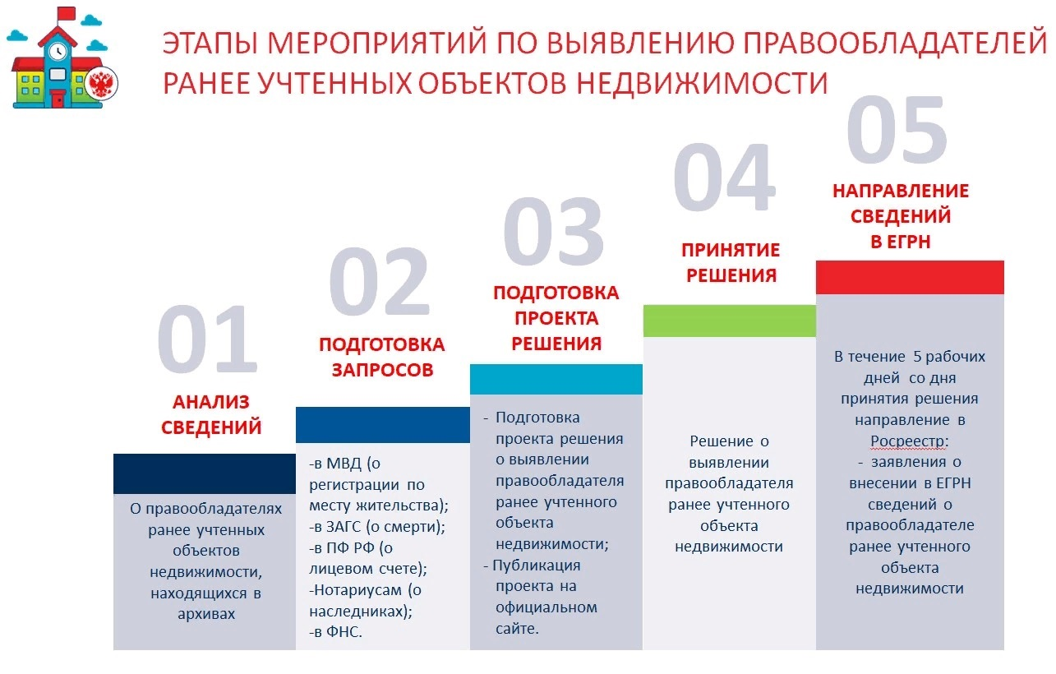

Выявление правообладателей ранее учтенных объектов недвижимости –   
это совместная работа органов местного самоуправления, Росреестра и министерства имущественных отношений Архангельской области по наполнению Единого государственного реестра недвижимости (далее – ЕГРН) сведениям о фактических собственниках.

В соответствии со [статьей 69 Федерального закона от 13.07.2015 № 218-ФЗ](https://rkc56.ru/documents/2070)   
«О государственной регистрации недвижимости» ранее учтенными объектами недвижимости признаются объекты:

1) права на которые возникли до 31.01.1998 – до дня вступления в силу Федерального закона от 21.07.1997 № 122-ФЗ «О государственной регистрации прав на недвижимое имущество и сделок с ним», и государственный кадастровый учет которых не был осуществлен;

2) поставленные на технический или государственный кадастровый учет   
до 01.03.2008 – до начала действия в новой редакции Федерального закона   
от 24.07.2007 № 221-ФЗ «О кадастровой деятельности», права на которые не были зарегистрированы в ЕГРН: все земельные участки, которые были отмежеваны   
до 01.03.2008 по правилам действующего на тот момент Федерального закона   
от 02.01.2000 № 28-ФЗ «О государственном земельном кадастре»;

3) учет которых не был проведен, однако права на них зарегистрированы   
(и не прекращены), и им присвоены условные номера органом регистрации прав.

Причиной отсутствия в ЕГРН актуальных сведений о правообладателях объектов недвижимости является отсутствие в правоустанавливающих (правоудостоверяющих) документах сведений о правообладателях в объеме, позволяющем однозначно определить владельца объекта (реквизиты документа, удостоверяющего личность), а также отсутствие волеизъявления правообладателя объекта на регистрацию прав.

# Министерство имущественных отношений Архангельской области рекомендует гражданам пройти бесплатную процедуру по регистрации права самостоятельно. Для этого нужно **обратиться в Росреестр с заявлением о государственной регистрации ранее возникшего права,**прийти в МФЦ с паспортом и правоустанавливающим документом.

# D:\РАБОТА\Выявление РУОН\РУ.jpg

Чтобы обезопасить себя и свою недвижимость, важно зарегистрировать свое право в Едином государственном реестре недвижимости (далее – ЕГРН). После регистрации право собственности гражданина защищается государством.

Как гражданину понять, что он является правообладателем ранее учтенного объекта недвижимости (земельного участка) и что необходимо при этом учитывать:

1) если земельный участок не проходил процедуру межевания (кадастровых работ), то такой земельный участок является ранее учтенным и может содержаться   
в ЕГРН, но учтен без координат границ (площадь декларированная, подлежащая уточнению);

2) если у гражданина есть правоустанавливающий документ на земельный участок, но в ЕГРН сведения о нем отсутствуют, то для внесения сведений   
о земельном участке любое лицо может подать заявление в орган кадастрового учета, и в установленные сроки сведения будут внесены в ЕГРН.

Информацию о наличии в ЕГРН сведений об объекте недвижимости можно получить на официальном сайте Росреестра в сервисе «Публичная кадастровая карта», в разделе «Справочная информация по объектам недвижимости в режиме online». Поиск объекта осуществляется по одному из критериев: кадастровому номеру, условному номеру, адресу или номеру права.

Данная информация предоставляется бесплатно.

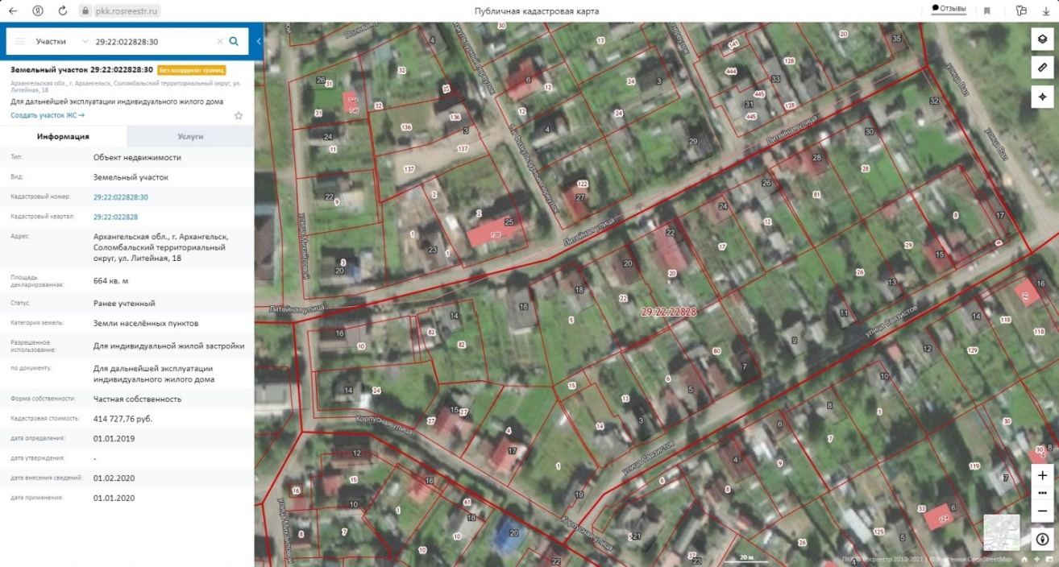

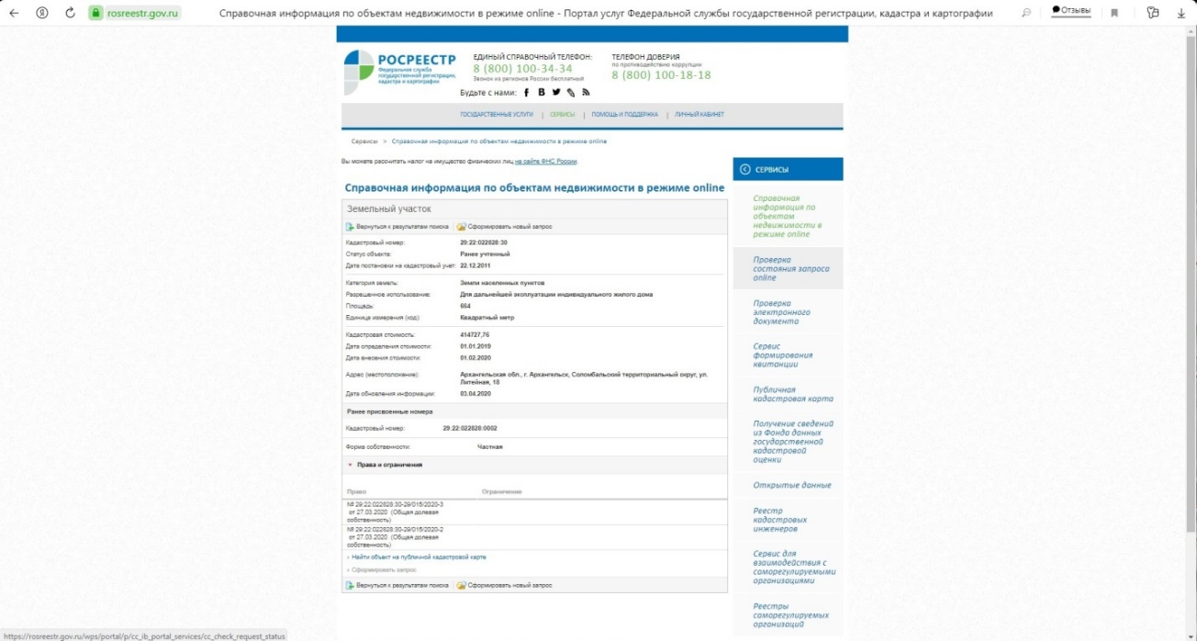

В целях наполнения Единого государственного реестра недвижимости (далее – ЕГРН) сведениям о фактических собственниках органы местного самоуправления, Росреестр и министерство имущественных отношений Архангельской области проводят совместную работу по выявлению правообладателей ранее учтенных объектов недвижимости.

Выявление правообладателей осуществляется в отношении земельных участков, зданий, сооружений, объектов незавершенного строительства, помещений и является дополнительной мерой по защите имущества как юридических, так и физических лиц, оформивших свои права много лет назад.

Как гражданину понять, что он является правообладателем ранее учтенного объекта недвижимости, если у него имеются какие-либо документы на объект недвижимости и что необходимо при этом учитывать:

1) Документами, подтверждающими право на ранее учтенные земельные участки, могут быть:

- свидетельство о праве собственности на землю старого образца;

- [выписка из похозяйственной книги о наличии у гражданина права   
на земельный участок](https://rkc56.ru/faq/2845);

- государственный акт, удостоверяющий право собственности на землю, пожизненного наследуемого владения, постоянного (бессрочного) пользования землей, вынесенный до 30.10.2001 – до начала действия Земельного кодекса РФ;

- решение уполномоченного органа (организации) о предоставлении земельного участка;

- договор аренды земельного участка, срок которого не истек.

# 2) Права на ранее учтенные объекты капитального строительства (здания, сооружения, объекты незавершенного строительства) могут быть подтверждены документами, выданными до 31.01.1998 органами государственной власти и местного самоуправления, технической инвентаризации, нотариусами, а также права, возникающие в силу закона, независимо от момента государственной регистрации в ЕГРН:

# - договоры купли-продажи, мены, дарения, зарегистрированные до 31.01.1998 в органе технической инвентаризации (БТИ) (нотариально удостоверенные);

# - договор передачи жилых помещений в собственность граждан (договор приватизации), зарегистрированный до 31.01.1998 в исполнительном комитете районного, городского Совета народных депутатов или в БТИ (план приватизации – для юридических лиц);

# - технический документ, составленный в соответствии с требованиями законодательства до 01.01.2013 (в отношении нежилых зданий, жилых домов, многоквартирных домов, жилых и нежилых помещений);

# - свидетельство о праве на наследство;

# - справка о полном внесении членом кооператива паевого взноса за квартиру, дачу, гараж, иное помещение, предоставленное кооперативом этому лицу;

# - выписка из реестра муниципального или государственного имущества.

# Министерство имущественных отношений Архангельской области рекомендует гражданам пройти бесплатную процедуру по регистрации права самостоятельно.

Для этого нужно **обратиться в Росреестр с заявлением о государственной регистрации ранее возникшего права,** прийти в МФЦ с паспортом и правоустанавливающим документом. После регистрации право собственности гражданина защищается государством.

